小一班今日动态4.7
来园：
今日来园19人,1人病假，5人事假。
小朋友们都能愉快入园，主动跟老师问好，打招呼，来到教室门口，小朋友们能有序签到、放物品，准备户外。
户外活动：
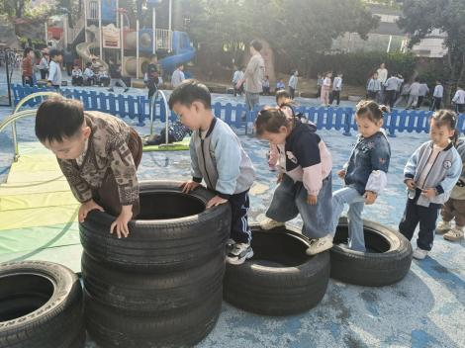 | 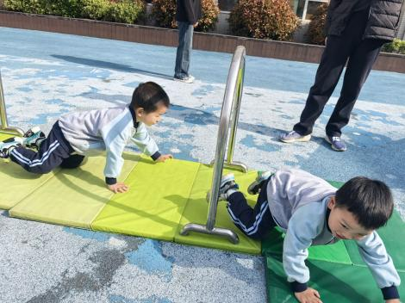 | 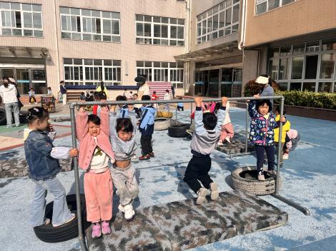
今天我们在前操场进行户外混班锻炼，了解了游戏的规则后，大家一起玩的很开心。能遵守好游戏规则，注意安全，保护好自己，也能在轻音乐、老师的提示下，及时喝水休息。
集体活动：
体育：仙鹤独立
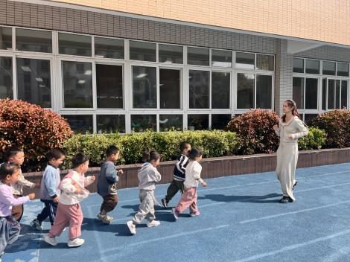 | 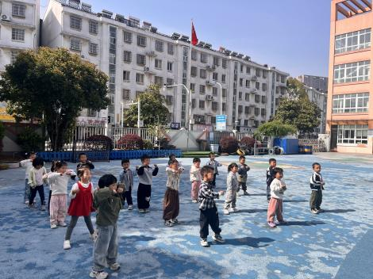 | 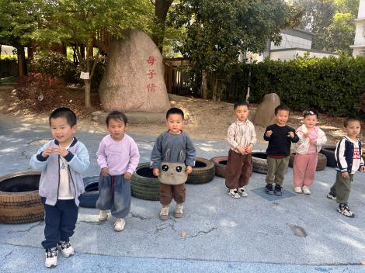
双手侧平举单足站立是在侧平举站立的基础上进一步训练儿童身体平衡能力以及身体控制能力的基础训练，可以提升小朋友的平衡、协调和身体的控制能力，锻炼前庭觉，本体感。在本次的双手侧平举单足站立的动作练习中，增强身体协调性、平衡能力，让幼儿在轻松愉快的氛围中强身健体，在循序渐进的过程中体会到体育游戏的快乐。活动中徐凌琨、韩景宸、蒋清远、隋浩宇、张烁、刘珺玮、丁文潇、李潇然、李青、杨若萱、白小沐、张玉宛、黄埕子、蒋艺姝、吕思甜、恽佳阳、郭预、何颖艺、范奕菱能通过游戏活动，学习单足站立的方法，锻炼平衡能力和身体的协调能力,积极愉快地参与到体育活动中，体验体育活动的快乐。
区域游戏：
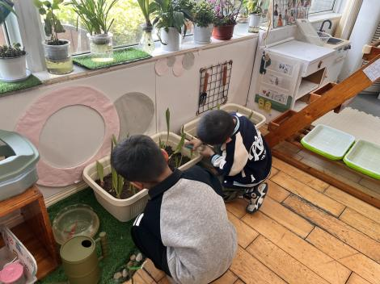  植物角--照顾金鱼、植物 | 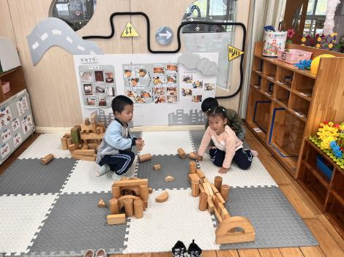  地面建构--宽宽的马路 | 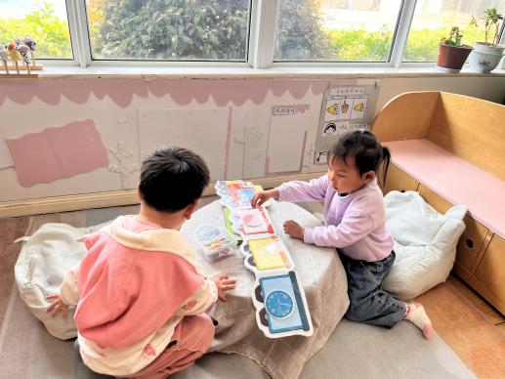  图书区--立体图书
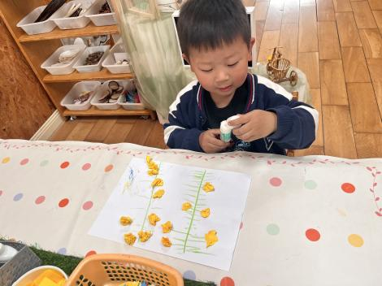  创意坊--油菜花 | 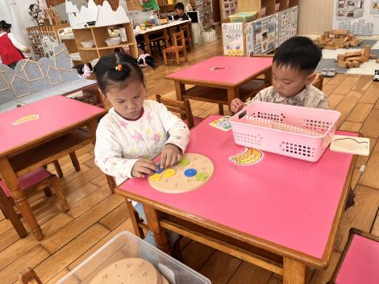益智区--拼图、形状纽扣 | 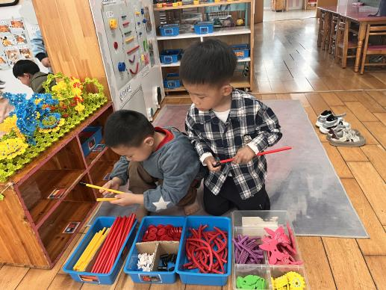  万能工匠--小鸭子

生活活动情况：
1.午餐情况：
今天的午饭吃的是紫薯饭、红烧鸡腿、春日合菜、鸡毛菜蛋花汤。小朋友们都能独立用餐，举手示意老师盛汤。用餐中大家能在提醒下端正坐姿，尽量保持桌面的整洁，用餐后能自主收拾好碗、勺子，再洗手、漱口、擦嘴巴，逐步养成良好的用餐习惯。丁文潇喂菜，白小沐、刘珺玮喂饭喂菜。
2.午睡情况：
小朋友们能在老师的提醒下，有序小便进入午睡室，并将脱下来的衣裤整理好，放在脚边，安静入睡。
家园合作：
1.动态上的照片，仅作为老师观察时的随拍，并不是所有孩子的照片都会呈现。
2.请还没有将快乐家园带来的孩子，尽快带来哦。

